Warszawska Akcja „Lato w Mieście” 2025
30 czerwca – 29 sierpnia 2025 r.

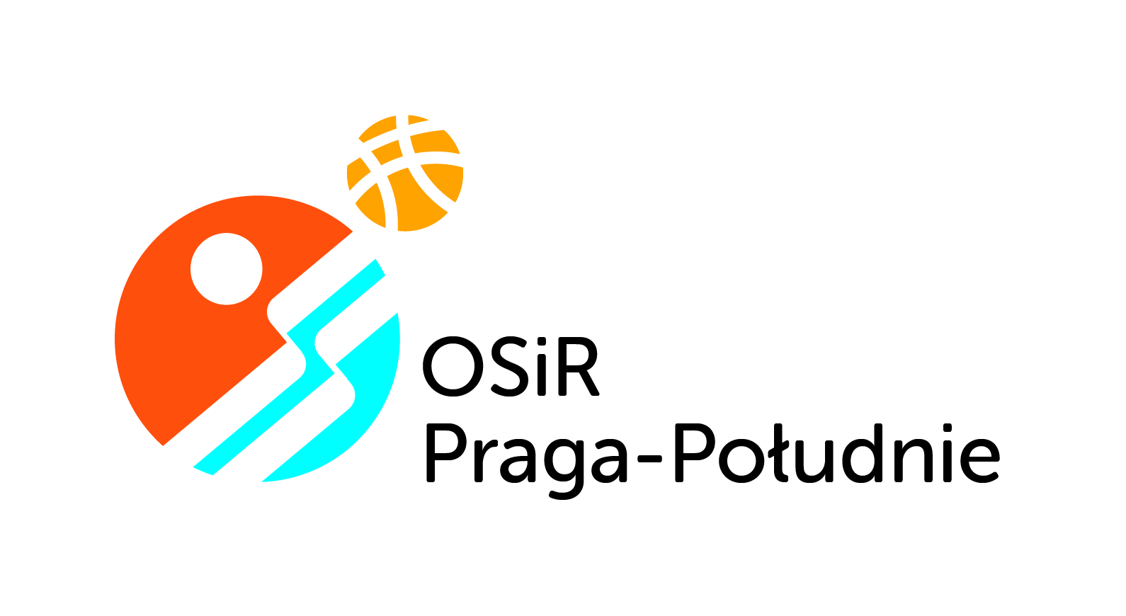
Placówka: Ośrodek Sportu i Rekreacji Dzielnicy Praga - Południe m.st. Warszawy
Koordynator: Olga Łapińska, email: olapinska@osir.waw.pl, tel. 22 277 60 27

GRUPY ZORGANIZOWANE
Zasady rekrutacji: Koordynator feryjnej placówki edukacyjnej zgłasza chęć uczestnictwa grup w zajęciach na pływalniach za pośrednictwem adresu mailowego obsłudze sekretariatu danej pływalni (adresy mailowe podane są w tabeli poniżej). Gdy w jednym czasie kilka feryjnych placówek edukacyjnych prowadzi akcję jednocześnie, w miarę możliwości pływalnie dzielą dostępne godziny zajęć zachowując metodę równych szans pomiędzy feryjnymi placówkami edukacyjnymi. Potwierdzeniem zapisu grup jest potwierdzenie mailowe z ustalonymi godzinami dla danej placówki. Odwołanie grupy następuje drogą mailową najpóźniej dzień przed planowanym zapisem.

L.p. | Obiekt (adres, kontakt zapisy/odwołania) | Program (rodzaj proponowanych zajęć) | Dni i godziny prowadzonych zajęć | Grupy wiekowe uczestników/ilość osób na 1 godz. | Uwagi
1. | Pływalnia „Wodnik”  03-982 Warszawa  ul. gen. Tadeusza Bora – Komorowskiego 40  22 277 60 30  sekretariat@wodnik.waw.pl | -pływanie rekreacyjne  -gry, zabawy w wodzie | 30.06 – 25.07.2025 r.  18.08 – 29.08.2025 r.  poniedziałek – piątek  godz. 09.00 – 12.00 | uczniowie szkół podstawowych  i ponadpodstawowych  - max. 45 osób na 1 godz. | Uczestnicy, a także ich opiekunowie zobowiązani są do przestrzegania następujących zasad dotyczących korzystania z pływalni:  - uczestnik musi posiadać legitymację szkolną, czepek, kostium kąpielowy i obuwie na zmianę;  - opiekun grupy musi posiadać identyfikator;  - obowiązek noszenia klapek poruszając się po pływalni, przede wszystkim w tzw. strefie mokrej, by uniknąć poślizgnięcia lub otarć naskórka,  - nadzór opiekunów przyprowadzających grupy uczestników podczas trwania zajęć na pływalni.
2. | Pływalnia „Szuwarek”  04-303 Warszawa ul. Biłgorajska 2  22 277 60 51  szuwarek@osir.waw.pl | -pływanie rekreacyjne  -gry, zabawy w wodzie | 21.07 – 29.08.2025 r.  poniedziałek – piątek  godz. 09.00 – 12.00 | uczniowie szkół podstawowych  i ponadpodstawowych  - max. 30 osób na 1 godz.

Warszawska Akcja „Lato w Mieście” 2025
30 czerwca – 29 sierpnia 2025 r.

Placówka: Ośrodek Sportu i Rekreacji Dzielnicy Praga - Południe m.st. Warszawy
Koordynator: Olga Łapińska, email: olapinska@osir.waw.pl, tel. 22 277 60 27

UCZESTNICY INDYWIDUALNI
Zasady rekrutacji: Uczestnicy indywidualni przyjmowani są na pływalnie w wyznaczonych godzinach bez wcześniejszej konieczności zgłaszania chęci skorzystania z akcji. Uczestnicy zobowiązani są do przedłożenia dokumentu potwierdzającego możliwość uczestnictwa w akcji tj. legitymacja szkolna wydana przez szkołę podstawową lub ponadpodstawową z terenu m.st. Warszawy.

L.p. | Obiekt (adres, telefon) | Program (rodzaj proponowanych zajęć) | Dni i godziny prowadzonych zajęć | Grupy wiekowe uczestników | Uwagi
1. | Pływalnia „Wodnik”  03-982 Warszawa ul. gen. Tadeusza Bora– Komorowskiego 40  22 277 60 30  sekretariat@wodnik.waw.pl | -pływanie rekreacyjne  -gry, zabawy w wodzie | 30.06 – 25.07.2025 r.  18.08 – 29.08.2025 r.  poniedziałek – piątek  godz. 13.00 - 15.00 | uczniowie szkół podstawowych  i ponadpodstawowych | Uczestnicy zobowiązani są do przestrzegania następujących zasad dotyczących korzystania z pływalni:  - uczestnik musi posiadać legitymację szkolną, czepek, kostium kąpielowy i obuwie na zmianę;  - obowiązek noszenia klapek poruszając się po pływalni, przede wszystkim w tzw. strefie mokrej, by uniknąć poślizgnięcia lub otarć naskórka.  Regulaminy pływalni dostępne są na stronie www https://sport.um.warszawa.pl/waw/osir-pragapld/regulaminy
2. | Pływalnia „Szuwarek”  04-303 Warszawa ul. Biłgorajska 2  22 277 60 51  szuwarek@osir.waw.pl | -pływanie rekreacyjne  -gry, zabawy w wodzie | 21.07 – 29.08.2025 r.  poniedziałek – piątek  godz. 13.00 - 15.00 | uczniowie szkół podstawowych  i ponadpodstawowych

